**SPRAY**

**RELAX THERAPY©**

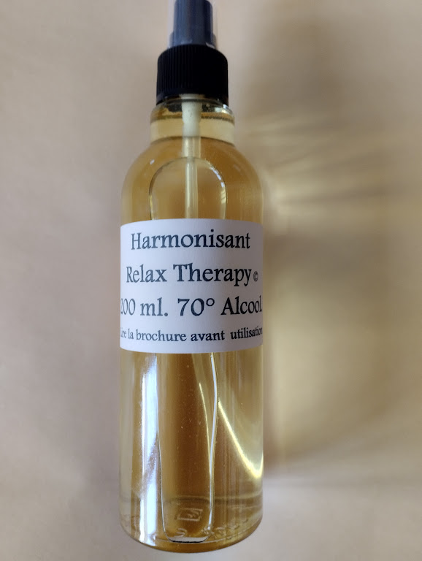

**Pour un espace de soin**

**sain et équilibré.**

***Le Spray Relax Therapy a été créé pour les thérapeutes et para para-thérapeutes, à utiliser dans le cadre de leurs activités de soins.***

***Pourquoi utiliser***

***le Spray Relax Therapy :***

**Il est l’auxiliaire idéal pour les thérapeutes dans l’exercice de leurs activités de soignants.**

**Son action est de maintenir Le bien-être subtil de l’espace de travail où l’action thérapeutique est en mouvement, facilitant ainsi le soin et ses bénéfices.** **Tout au long de la journée, Les passages successifs des patients laissent des mémoires subtils qui affaiblissent l’équilibre du lieu et alourdissent l’efficacité des soins tout en fatiguant le thérapeute, ce qui diminue la force de son action.**

**Bénéfices pour le soigné :**

* **Détente psychique et émotionnelle,**
* **Réduction de l’appréhension,**
* **Mise en confiance face au soignant,**
* **Intégration plus aisée du soin,**
* **Déblocage des traumatismes passés.**

**Bénéfices pour le soignant :**

* **Fluidité et solidité de l’action thérapeutique,**
* **Réduction de la fatigue accumulée,**
* **Protection de l’astral des parasitages,**
* **Dissolution des scories et des miasmes.**

***① Ses principes actifs:***

**L’utilisation du Spray Relax Thérapy à pour action de dissoudre et détruire les miasmes et les scories formées dans l’invisible par l’excès de pensées lourdes que nous créons involontairement et inconsciemment.**

**Le Spray Relax Therapy est composé d’une synergie d’huiles essentielles naturelles : Petit grain bigarade, camomille, citron, ylang ylang, lavande vrai.**

**Une synergie est une association d ’H E basée sur les lois naturelles précises, incluant l’ordre et le dosage des composants. En complément, une entité créée à cet effet et couplée à la synergie au Spray permet d’actionner et d’amplifier le processus d’harmonisation de l’environnement psychique et émotionnel le temps des soins.**

**CONDITIONS GENERALES D’UTILISATION AU DOS**

***② Son mode d’emploi:***

**Le Spray Relax Therapy s’utilise dans les espaces de travail et d’actions thérapeutiques, quel que soit le type de soin ciblé et utilisé.**

**Pour obtenir et garder l’équilibre subtil de l’espace de travail, chaque matin, procédez à une brève pulvérisation du Spray Relax Therapy dans chaque angle de la pièce et une au centre pour une diffusion optimale et efficace tout au long de la journée, puis le soir à la fermeture. En cas de situation difficile ou de soin complexe, vous pouvez ajouter une pulvérisation avant et après la séance.**

***③ Ses précautions d’utilisation:***

**Le Spray Relax Therapy est exclusivement à usage externe . Ne jamais l’ingérer ni l’avaler. Ne pas l’utiliser directement sur soi, sur les plantes, sur les animaux. Ne pas ajouter d’eau dans le Spray ou autre composant, car il perdrait toute son efficacité. Ne pas exposer ni utiliser le Spray à une source de chaleur ou à une température négative. NE PAS LAISSER A PORTEE DES ENFANTS et toutes personnes fragiles.**

***④ Sa conservation:***

**Conservez votre Spray Relax Therapy dans un endroit sec, si possible à l’abri de la lumière. Il n’y a pas de date limite à son utilisation. Cependant, pour assurer une efficacité optimum, évitez de l’utiliser au-delà de deux ans.**

**Le Spray Relax Therapy n’est pas en vente dans le commerce. Uniquement chez Laurent Clair, unique fabriquant et diffuseur, et par correspondance (Colissimo).** **Bon de commande et brochure téléchargeable sur le site** [**www.saintdie-voyance.fr**](http://www.saintdie-voyance.fr)

***⑤ Infos légales:***

**Laurent Clair décline toutes responsabilités en cas de mauvaise utilisation du Spray ou du non-respect des C.G.U précisées ci-dessus.**

**Imprimé par nos soins. Ne pas jeter sur la voie publique. Le Spray Relax mental est une marque déposée. Sa reproduction est interdite.**

**Entreprise indépendante. Siret : 43171894900016**

**Découvrez la gamme des**

**Spray Relax Therapy…**

***Le Spray Relax Emotion***

**Parce que notre lieu de vie est trop souvent pollué par nos peurs, nos soucis, nos vibrations négatives, nos émotions lourdes…**

**Tout au long de la journée, nous sommes en permanence stimulé et touché par des situations plus ou moins facile à vivre pour notre corps émotionnel…**

***Lire la suite à la page « Spray Relax » sur saintdie-voyance.fr***

***le Spray Relax Mental***

**Parce que notre lieu de vie est trop souvent pollué par nos soucis, nos vibrations négatives, les parasitages d’autrui…**

**Tout au long de la journée, nous sommes en permanence stimulé et touché par des situations plus ou moins facile à vivre pour notre corps mental….**

***Lire la suite à la page « Spray Relax » sur saintdie-voyance.fr***